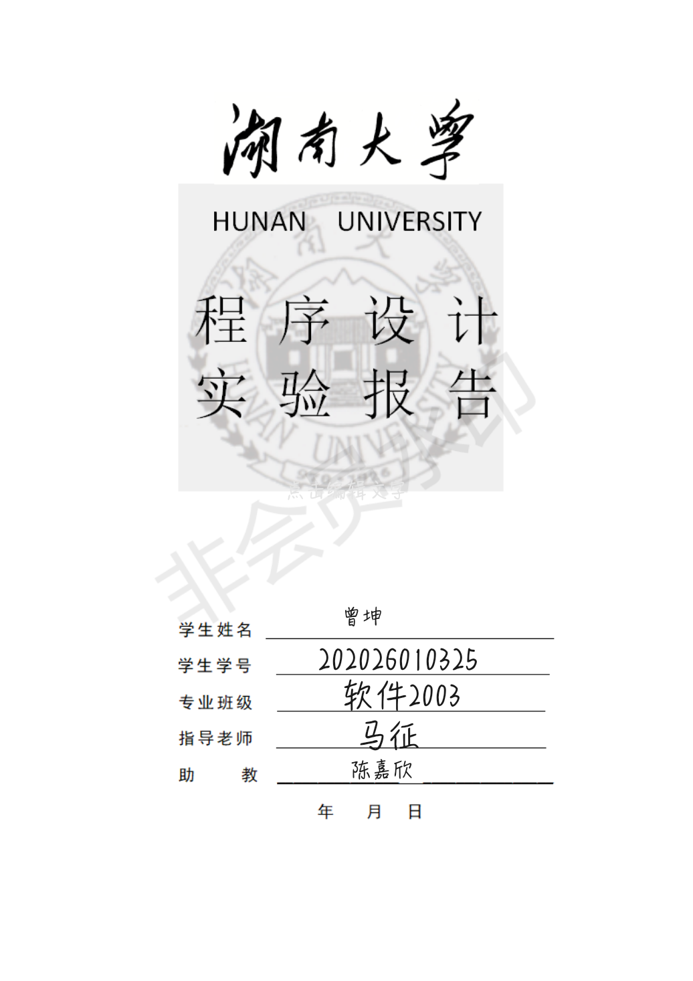
题1：图书管理系统设计
一、问题描述：
H大学图书馆

H大学图书馆邀请你建立一个图书馆信息管理系统。请使用面向对象思想完成该问题，具体要求如下：
一、设计一款文字式交互的图书管理系统；
- 图书馆必须支持至少10000册书存储，如果课实现书籍可动态增长，加分
三、图书信息包含：
- 题名
- ISBN/ISSN
- 作者
- 分类号（分类规则自定，要求有三级分类，可参考中图分类法）
四、图书馆系统提供两种用户模式，请为他们设计不同的用户类：
1）管理员模式：
- 系统最初提供一个默认的管理员账户以及默认密码；
- 管理员具备以下功能：
- 可以使用管理员账号登录
- 支持对学校用户的账号进行基本管理，添加、删除学校用户默认账号和密码，默认账号为学号/教师编号，密码为123456；恢复学校用户默认密码；
- 管理员可以对图书信息进行修改
- 管理员可以增加、删除、搜索图书
2）学校用户模式（学校用户超过5千人）：
- 学校用户可以通过账号和密码登录，账号为学号/教师编号，密码为123456;
- 学校用户可以修改自己的密码
- 学校用户可以搜索图书
- 学校用户可以借、还图书
- 学校用户可以查看自己的借阅记录
五、设计图书馆类，包含馆藏图书列表、用户列表等成员、在馆记录、用户借阅记录等。
六、图书馆系统提供根据任一信息的搜索图书功能：
- 题名，精确查找到书
- ISBN/ISSN，精确查找到书
- 作者，模糊查找到该作者所有书，字典序排序
分类号，三级分类，每一级分类均可模糊查找到书，字典序排序，按页显示；
二、分析设计
数据结构的定义：
- 输入输出包含在<iostream>中，还include <string> <fstream>（程序用到了文件读写和string）
- 类的设计:就像实际中建图书馆一样，建立一个Library类，图书馆里又有书，管理员，用户，所以设计Book类，User类，Administrator类。用户又能查看借阅记录，就设计了Record类就很自然。
- 将书类，管理员类，用户类继承给图书馆类.在图书馆的成员中创建用户数组和书的数组，和一个管理员类的对象

main函数的设计:
建立图书馆对象HNU，然后用文件读写的方式现将图书馆的书初始化，然后从0-9000创建初始用户账号，然后就是选择菜单，通过输入数字来选择不同的模式，登录成功后输入数字选择不同的功能，并且设计了返回上一步和退出系统的贴心设计
各类的具体设计
- 书类：设置了四个string用来存放书的四个信息，用bool flag来表示书的借阅状态，设置了静态成员num来表示图书馆现有书的总量；函数有set和get函数，set用来设置书的信息，或者修改，get用来返回信息，构造函数是无参的，把书的信息初始化为“”表示无，然后在输入、
- 用户类：成员：账号，密码，借书数，借书记录，还书数，还书记录.构造函数只初始化了密码，账号是在主函数中初始化（其实也可以在类中初始化）。有get函数用来返回自己的账号密码，还有两个display函数，用来展示用户的借书还书记录。还有set函数，来添加借阅记录，修改密码，添加账户
- 管理员类：只有成员账号密码
- Record类：成员也是书信息的四个成员，内置一个display函数和set函数，用来设置和输出记录

- 输入输出测试
- 选择模式界面
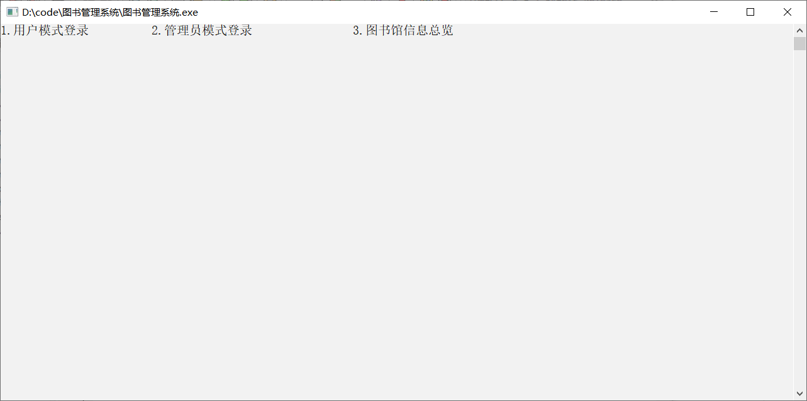

- 用户模式登录：
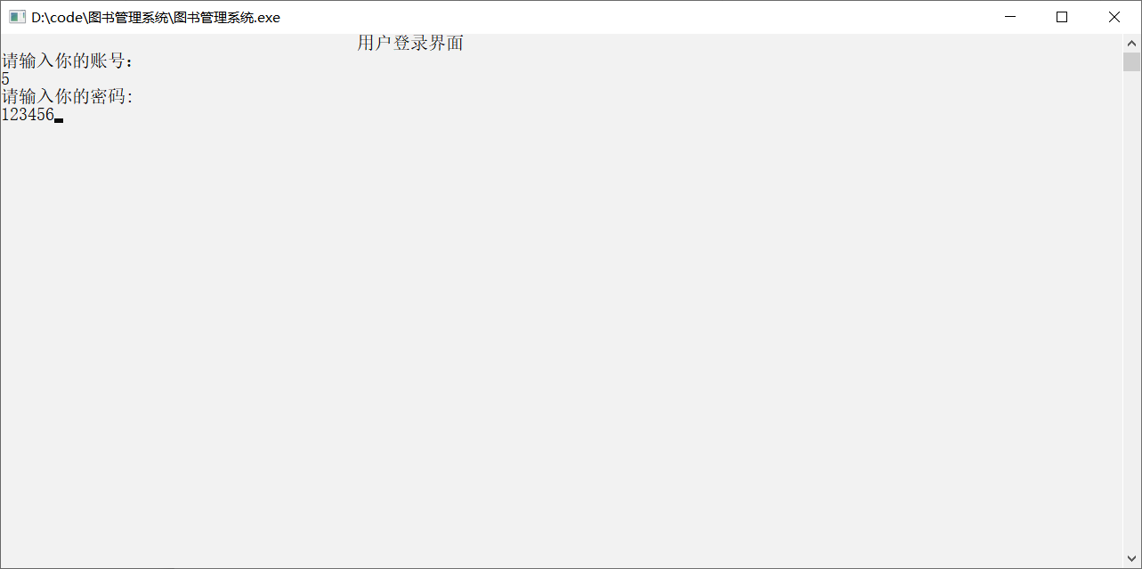
- 用户功能菜单
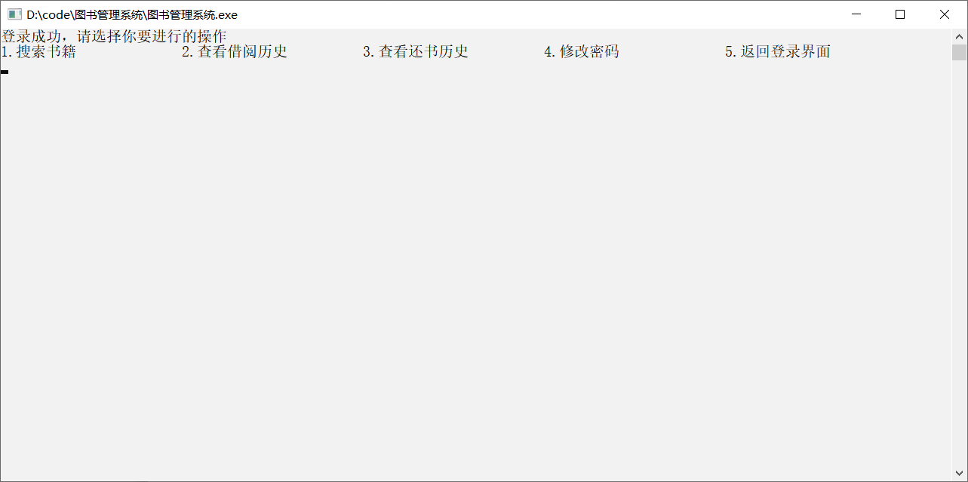
- 搜索书籍
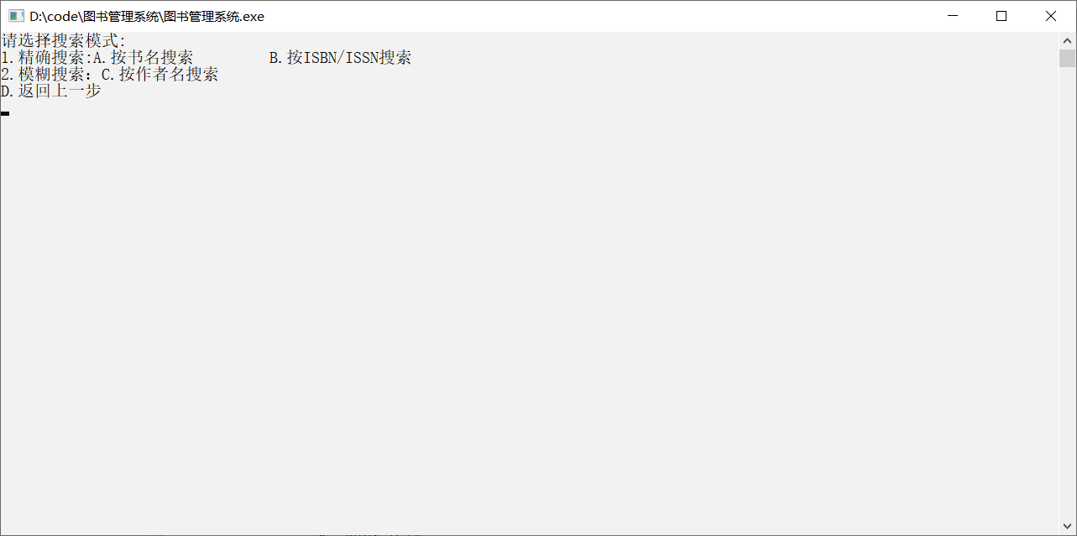
- 按书名搜索（其他搜索大都一致）
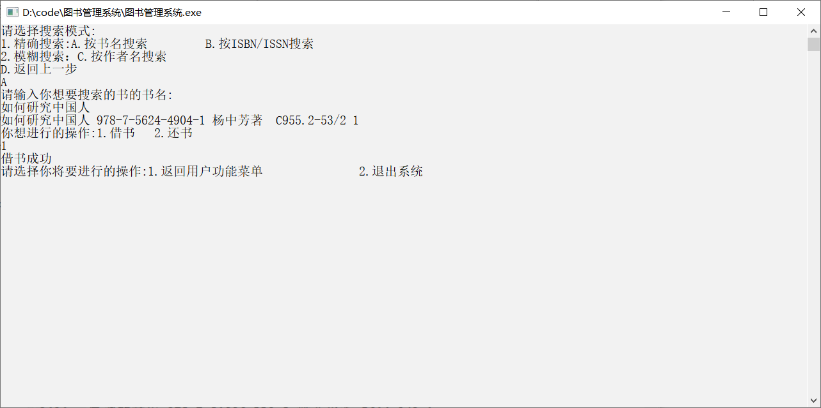
6按作者名搜索
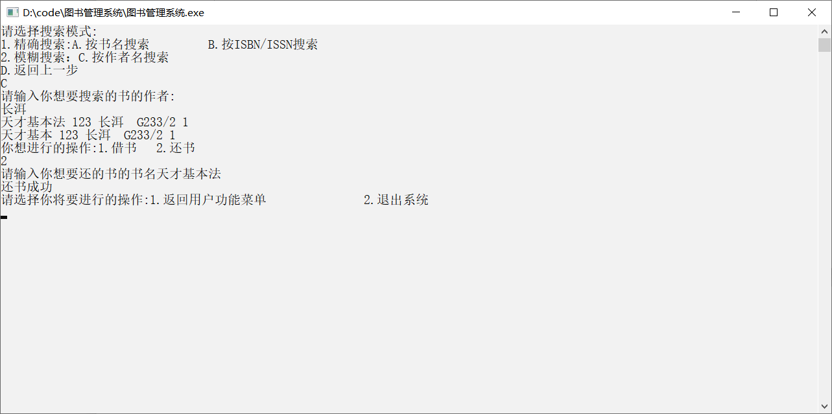

- 查看借阅历史
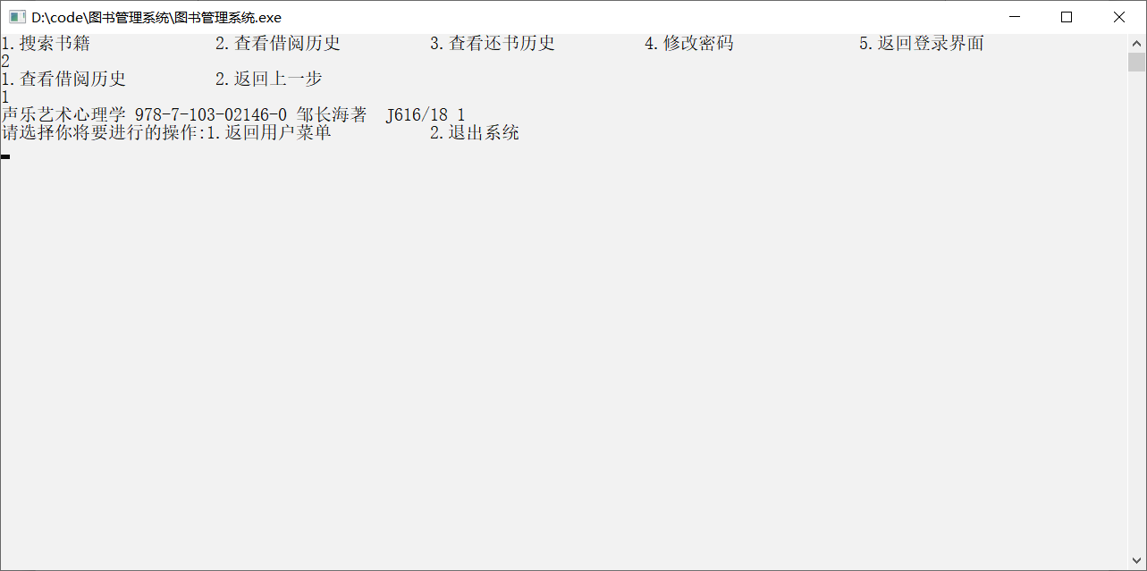

7.查看还书历史
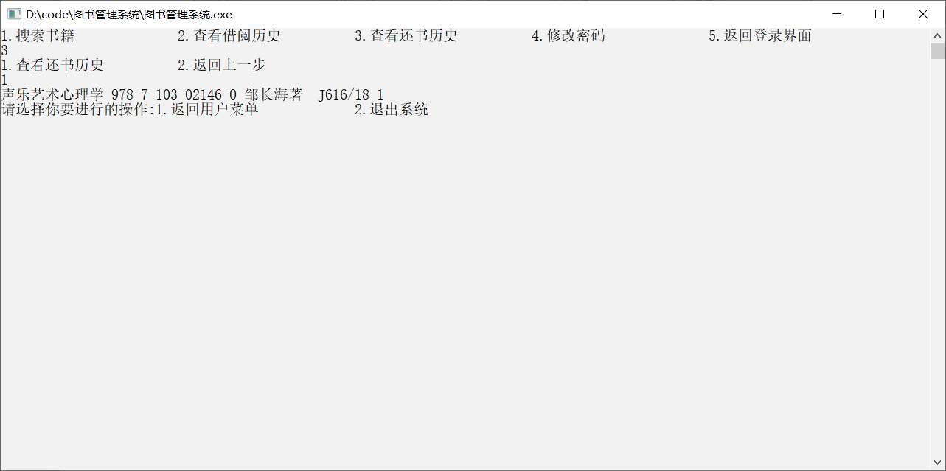
- 修改密码
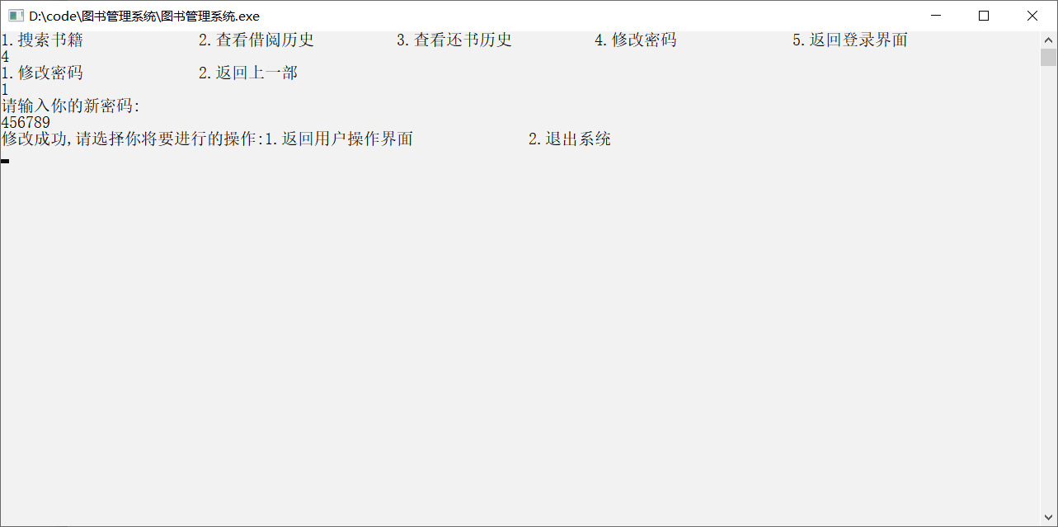
- 管理员登录界面
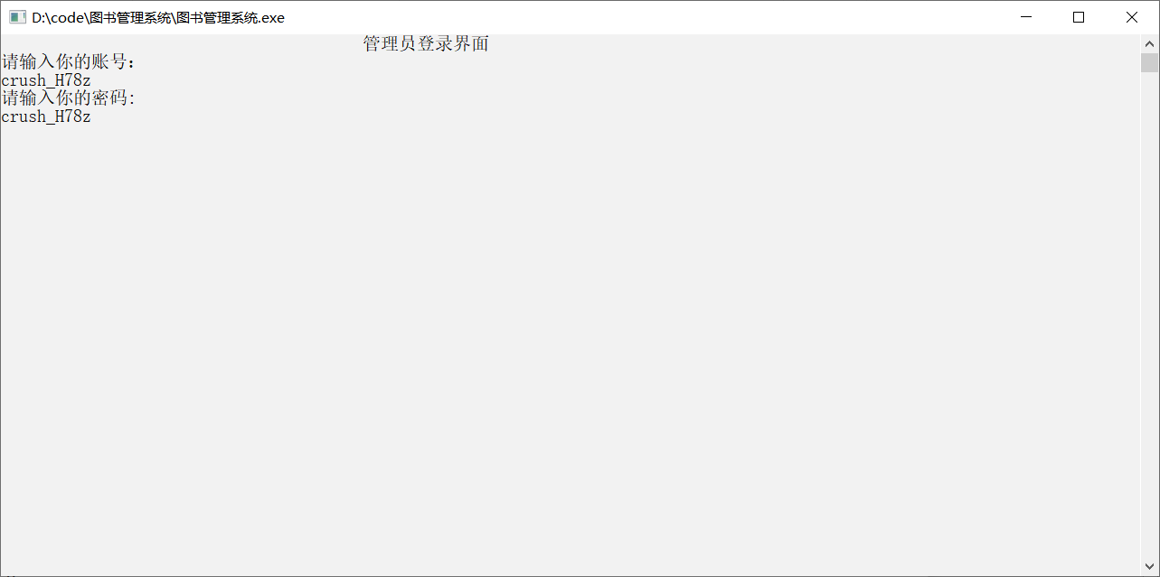
10.管理员菜单界面
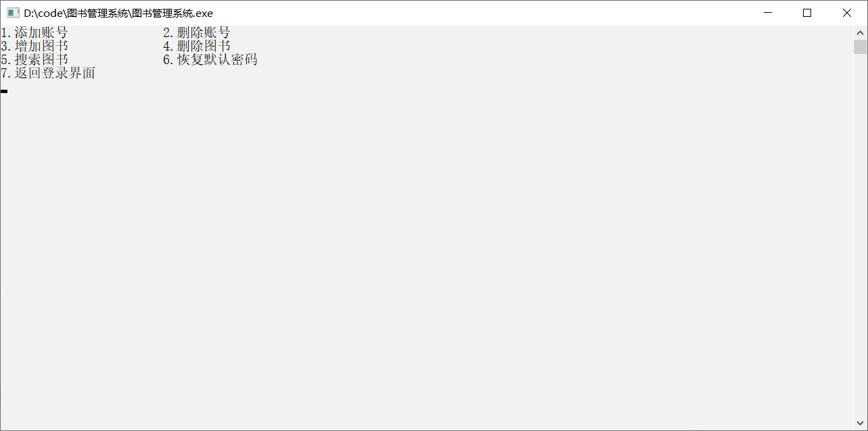
11.添加账号
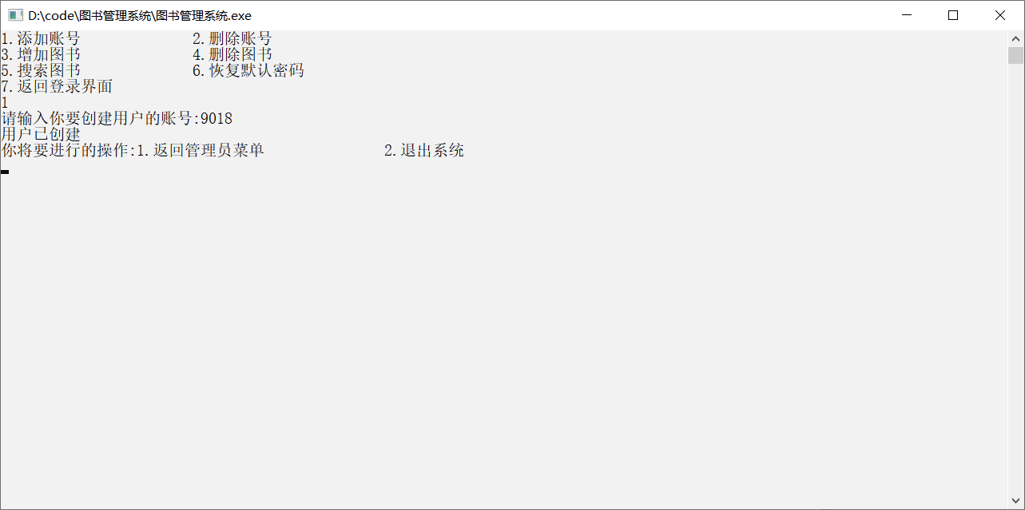
- 删除账号
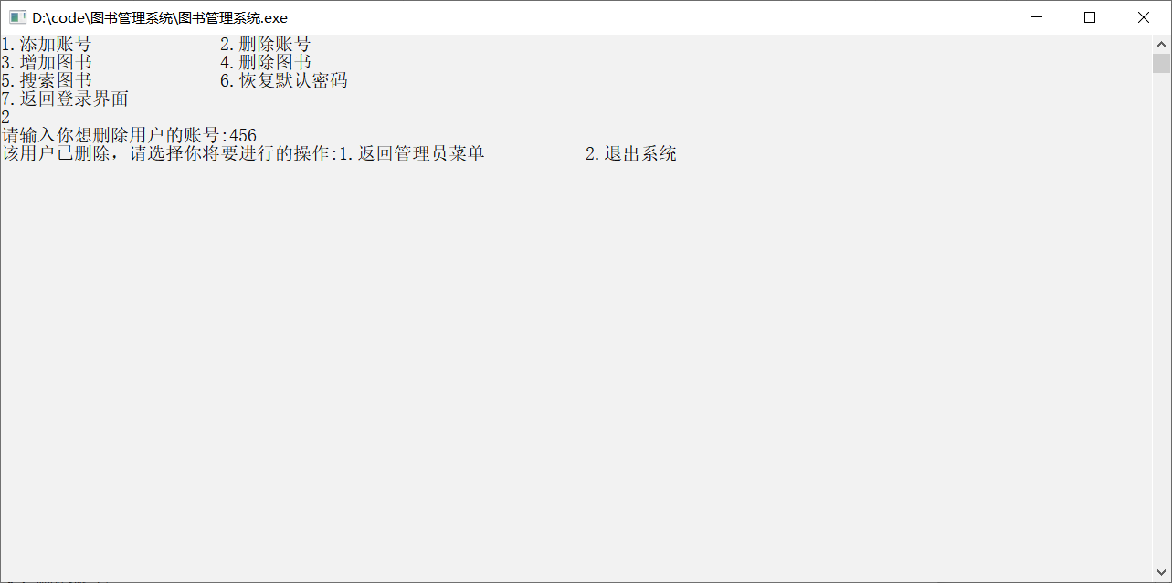
- 增加图书
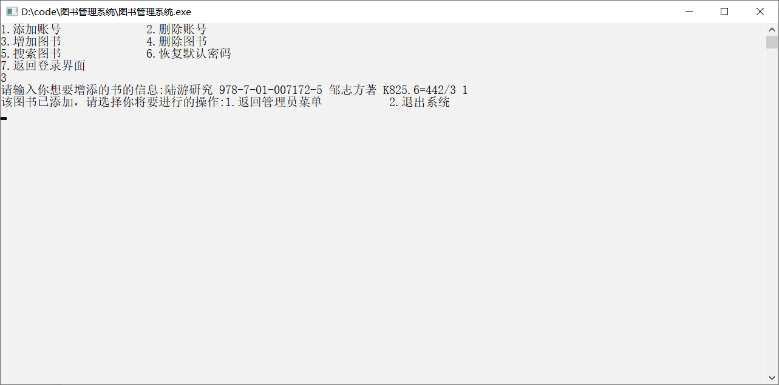
- 删除图书
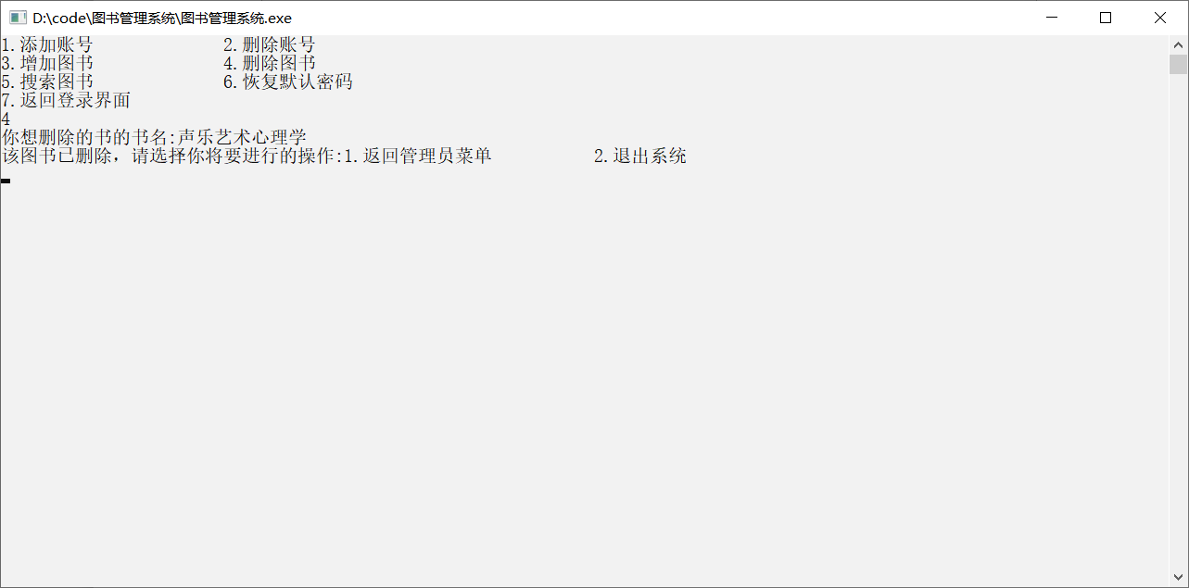
- 搜索图书
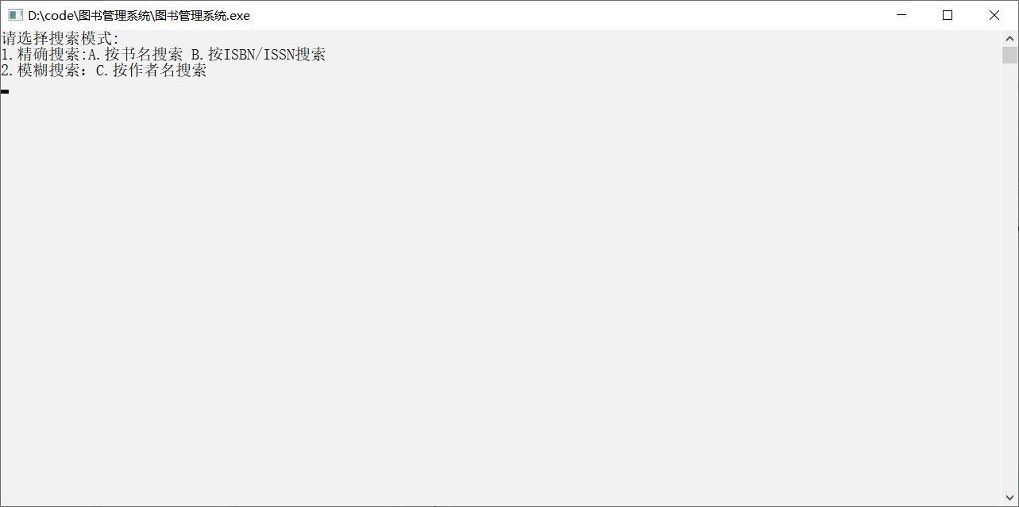
- 恢复默认密码
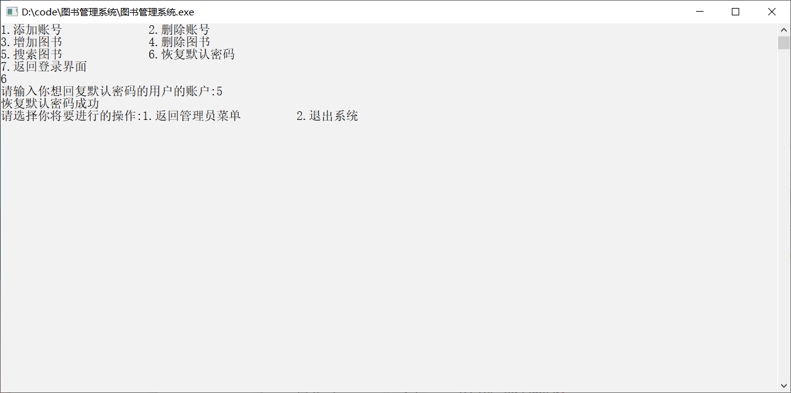
- 图书信息总览
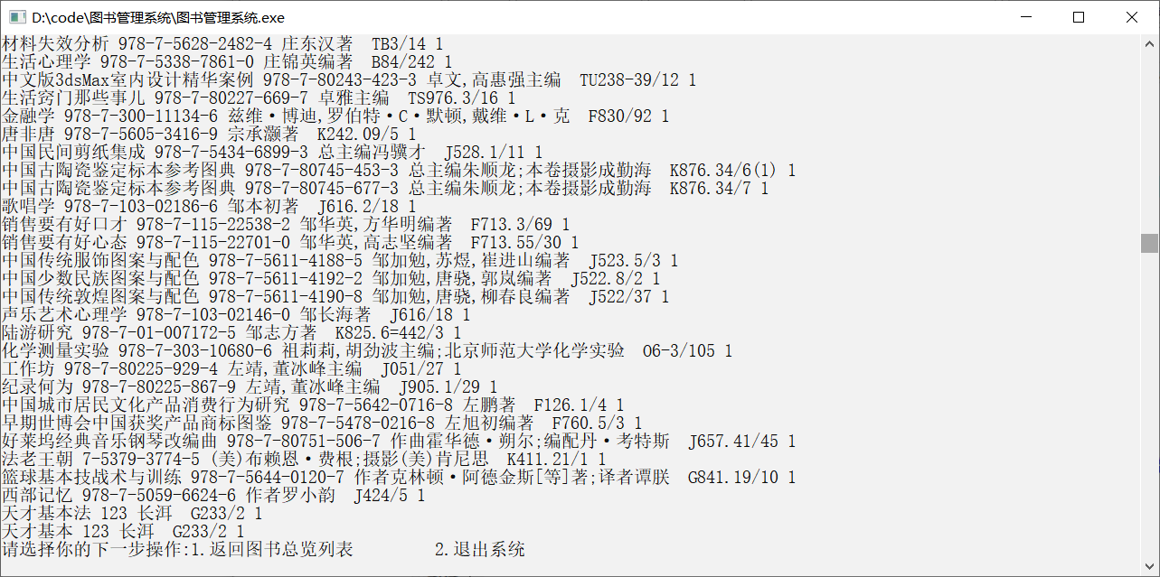
18.用户信息总览
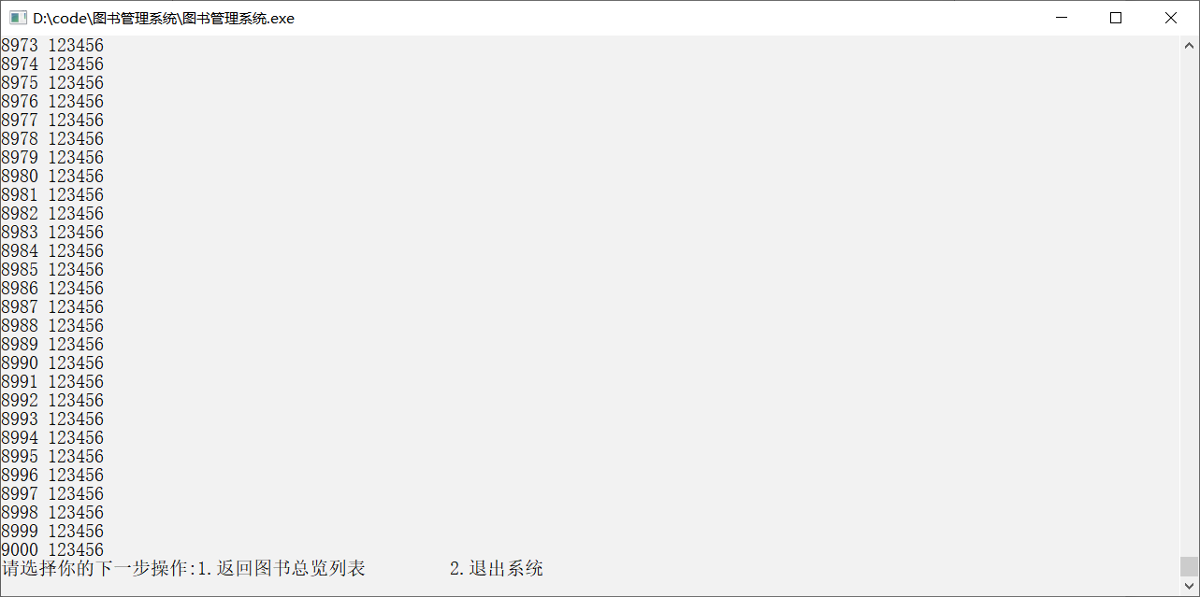19..借阅记录总览
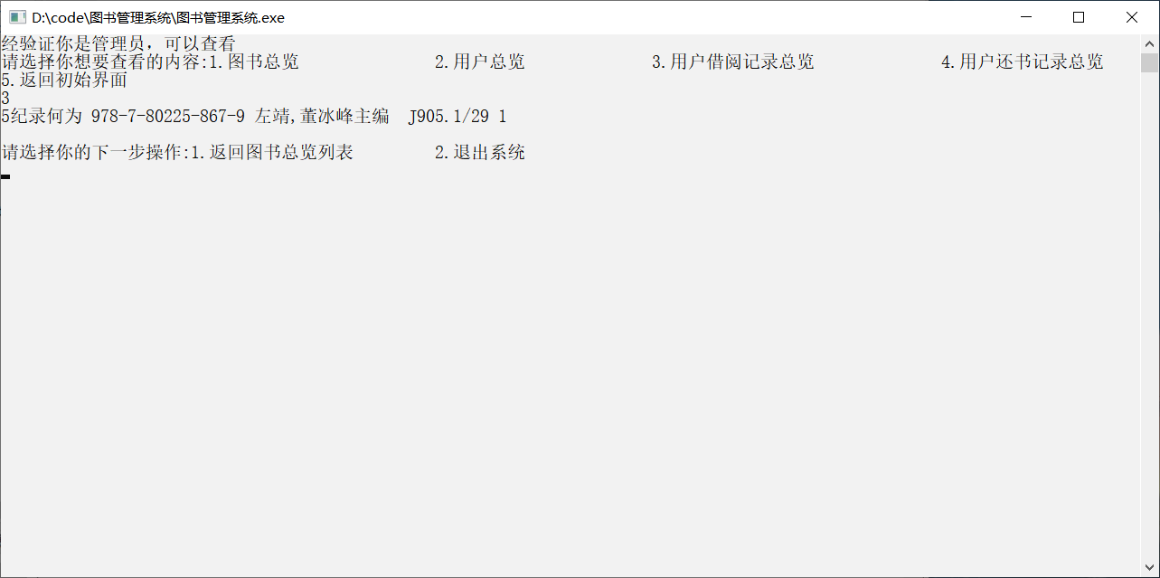
- 还书记录总览
